**Уважаемые родители!**

**В этом документе представлены примеры совместной творческой деятельности ребенка и взрослого.**

**Некоторые элементы еще трудны для маленьких детей, тут-то им и потребуется помощь взрослых, что-то вырезать, приклеить, проконтролировать все ли правильно делает ребенок.**

**Так же просим вас и ваших детей соблюдать правила безопасности при работе с клеем,**

**красками и ножницами.**

**Желаем вам успехов в вашей совместной деятельности!**

# РИСУЕМ ГУБКОЙ

Как нарисовать панду

Понадобятся:

* губка
* цветной картон
* гуашь или акриловая краска

1. Губку разрежьте так, чтобы получилось несколько фигур: круг или овал, похожие по размеру прямоугольники и маленькие треугольники.

1. На листе-основе нарисуйте большой овал, затем обмакните круглую губку в белую краску и, прижимая губку к листу бумаги, нарисуйте туловище. По краям овала губку прижимайте не слишком сильно — тогда шерсть панды получится пушистой.

1. Основание маленьких треугольников обмакните в чёрную краску и сделайте чёткие отпечатки, изображающие уши и пятна вокруг глаз.

1. С помощью прямоугольных кусочков губки и чёрной краски изобразите четыре лапы.

1. 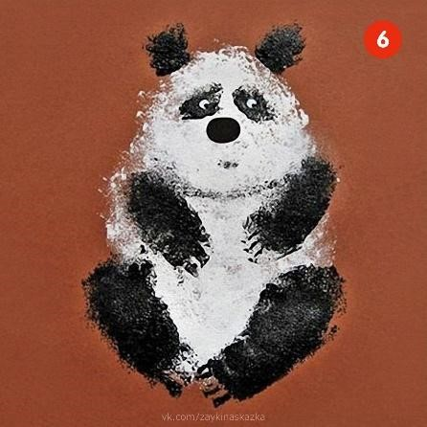Нанесите краску на кончик треугольной губки и изобразите коготки.

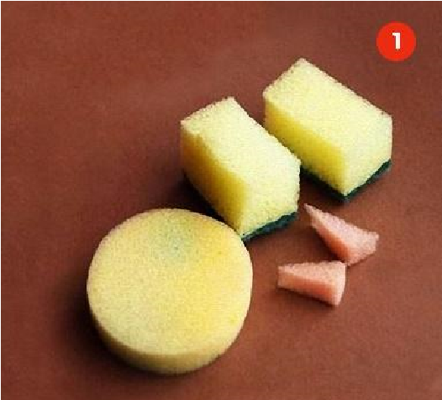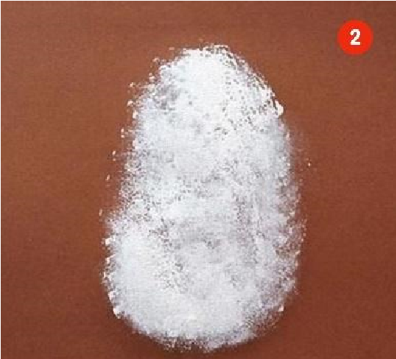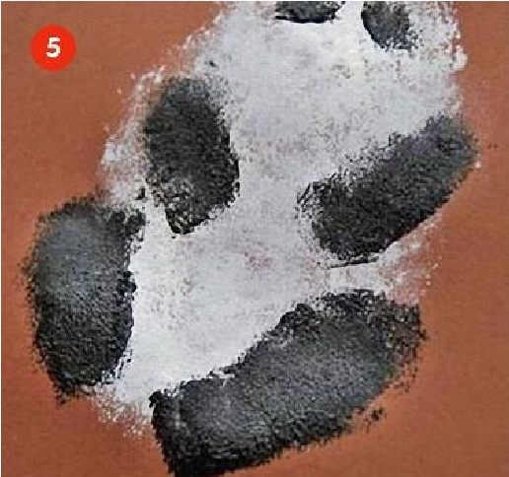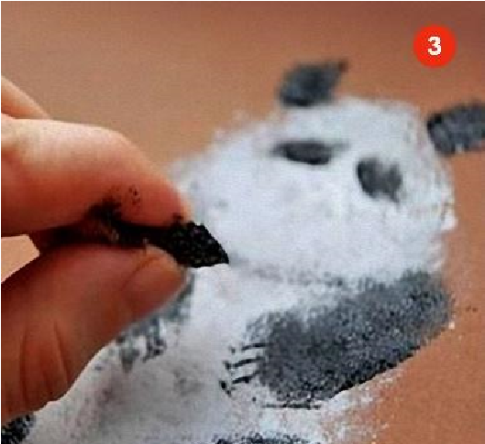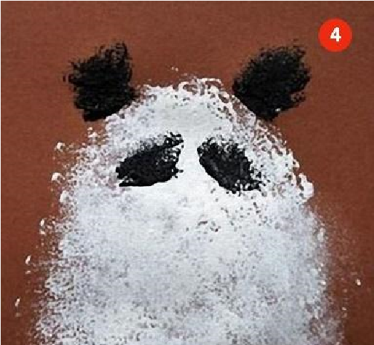

1. Тонкой кистью нарисуйте глаза.

1. Из чёрной бумаги вырежьте небольшой овал или круг. Получившийся нос приклейте на место.

# РИСОВАНИЕ КЛЕЕМ И АКВАРЕЛЬЮ

Понадобятся:

* картон
* клей ПВА
* соль
* акварель
* кисточка или пипетка

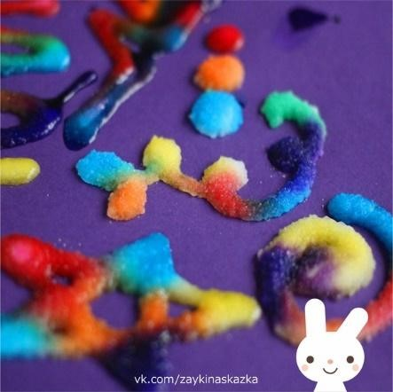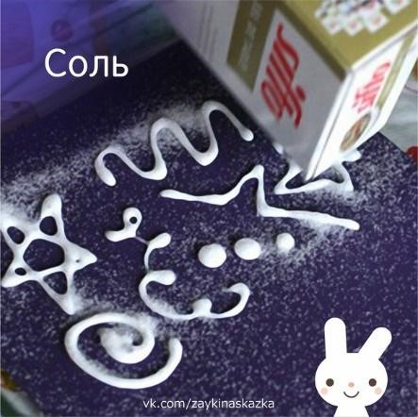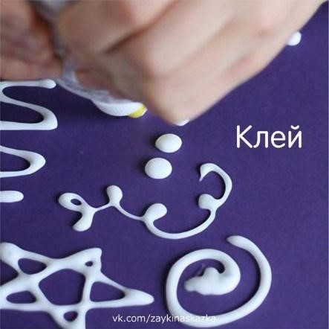Клеем прямо из бутылочки нарисуйте на картоне рисунок. Посыпьте его солью. Остатки соли стряхните над раковиной. Теперь приступаем к раскрашиванию нашего рисунка. Можно дождаться высыхания клея, а можно рисовать и по мокрому. Обильно смачивая кисточку в воде и краске рисуйте ей на соляных узорах. Цвет наносим «точечно», соль сама впитывает цветную воду. Вместо кисточки можно использовать пипетку.

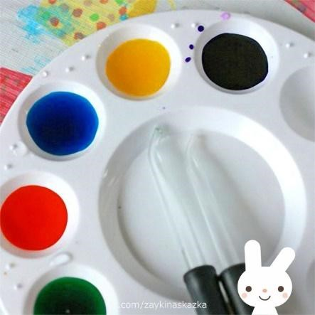

# РИСОВАНИЕ ВАТНЫМИ ПАЛОЧКАМИ

Для рисования вам понадобится пальчиковая или обычая гуашь, бумага, раскраски, ватные палочки (много) и палитра.

Пластмассовая палитра нужна для того, чтобы ребенок не макал палочку в баночку с гуашью и не набирал слишком много краски. А на палитру достаточно выложить немного гуаши разных цветов, разбавить водой до полужидкого состояния, для каждого цвета нужно положить свою палочку. И все, можно приступать к рисованию.

Покажите ребенку, как можно рисовать палочкой: проводить линии или ставить точки. Даже крохе это будет понятно, потому что именно так он рисовал пальчиком.

При рисовании можно пользоваться шаблоном, просто заполняя части рисунка точками нужного цвета. Можно, наоборот, рисовать только цветные контуры предметов с помощью точек. Интересно дополнять точками готовые рисунки, к примеру, именно так дети рисуют гуашью снег или дождь поверх готового акварельного рисунка.

# ВРЕМЕНА ГОДА

Обведите ручку ребёнка и раскрасьте картинку в коричневый цвет. Получится ствол дерева с ветвями. Затем пусть малыш раскрасит это дерево соответственно времени года, используя ватные палочки или пальчиковые краски.

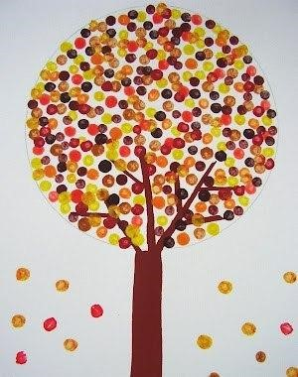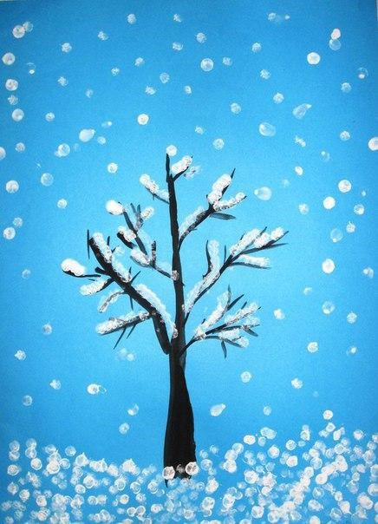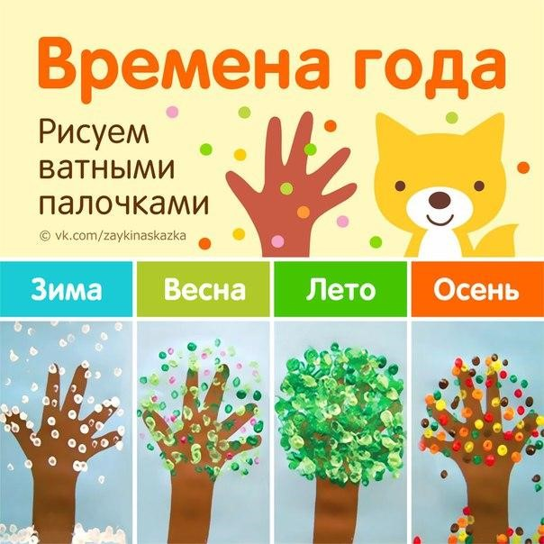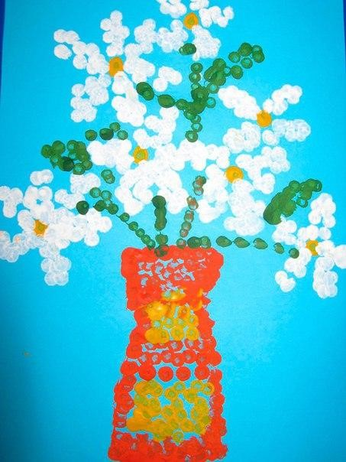

# РИСУЕМ ЦВЕТЫ ПАЛЬЧИКАМИ

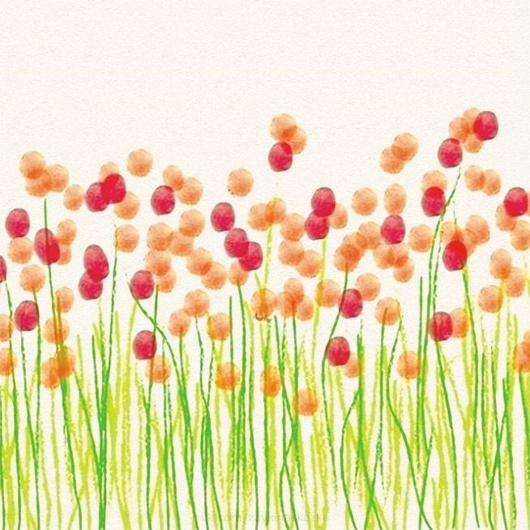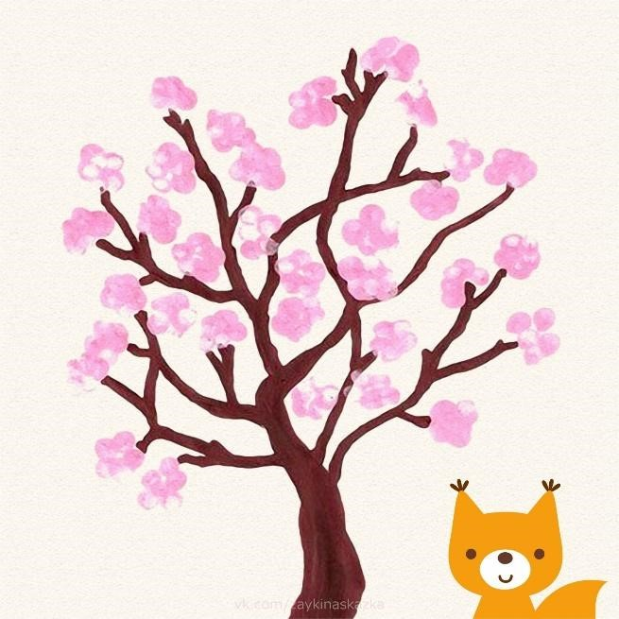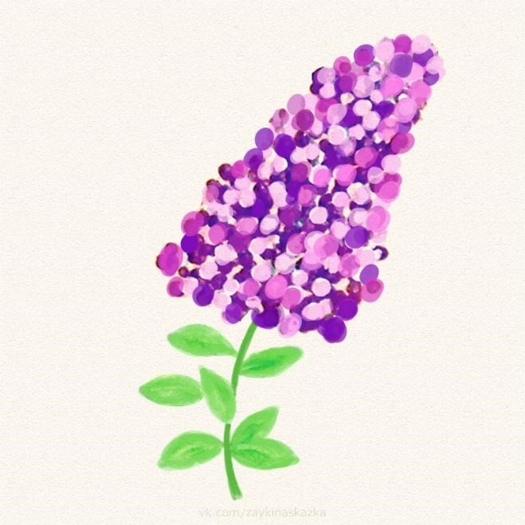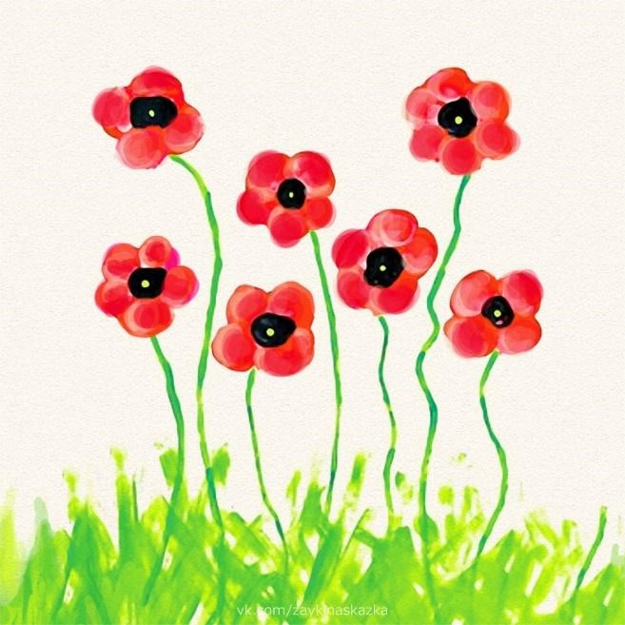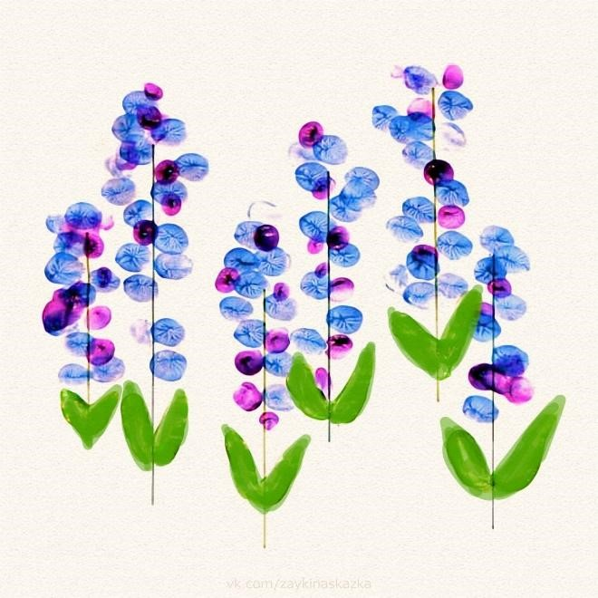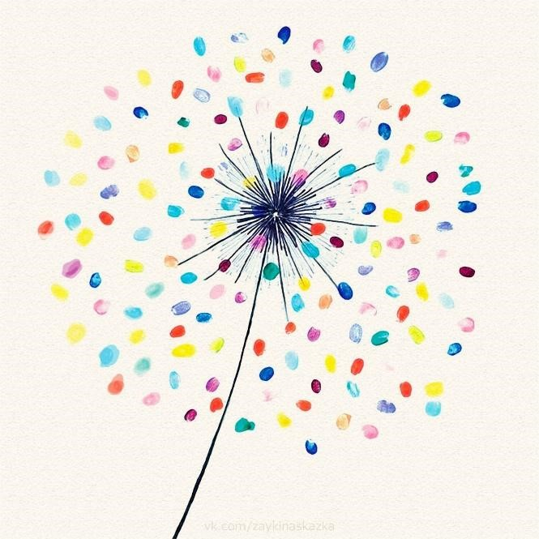

# РИСУЕМ ЛАДОШКАМИ

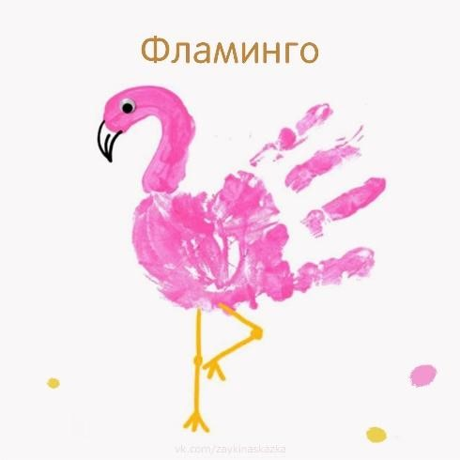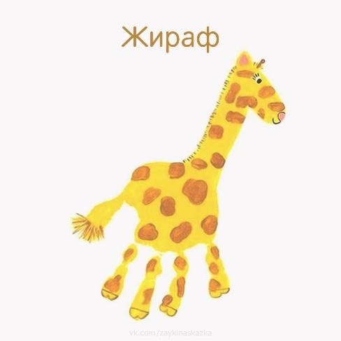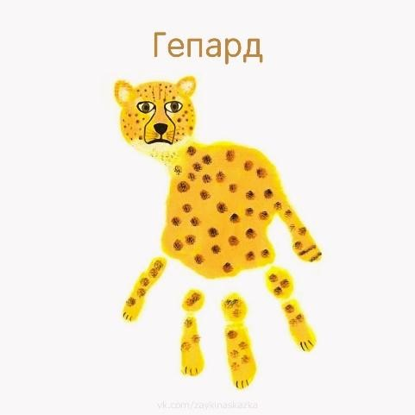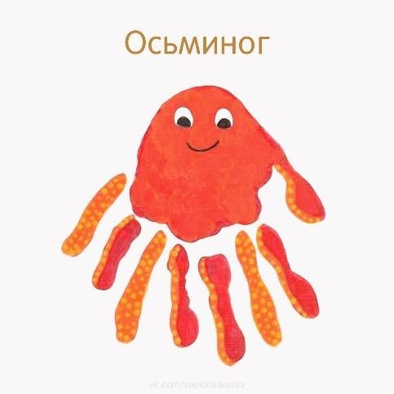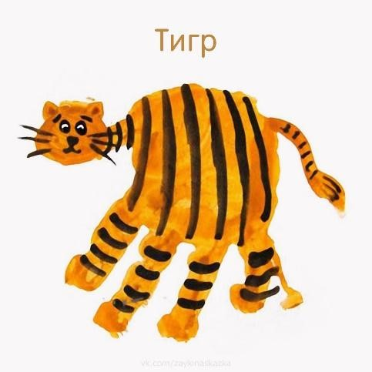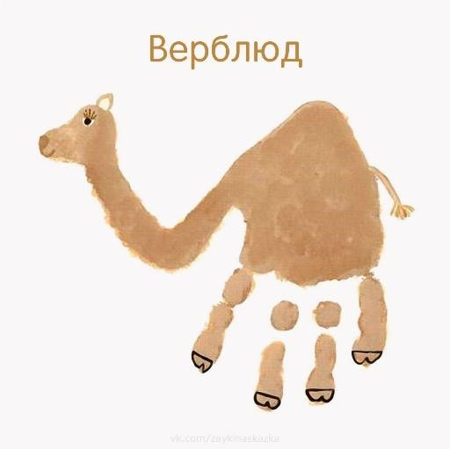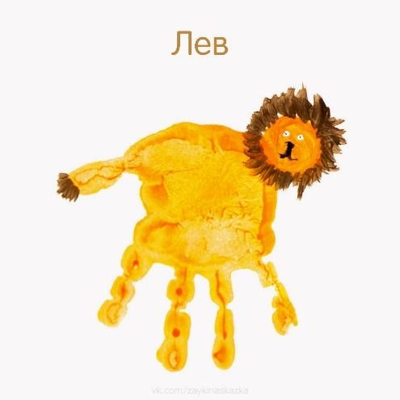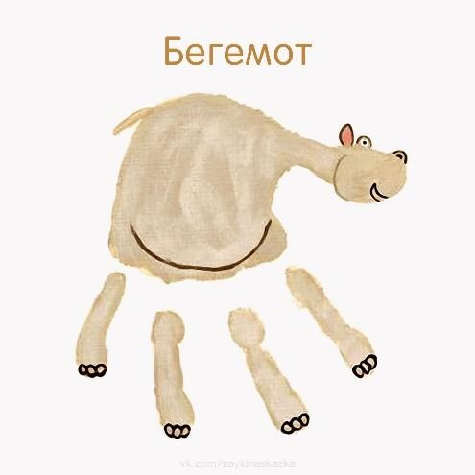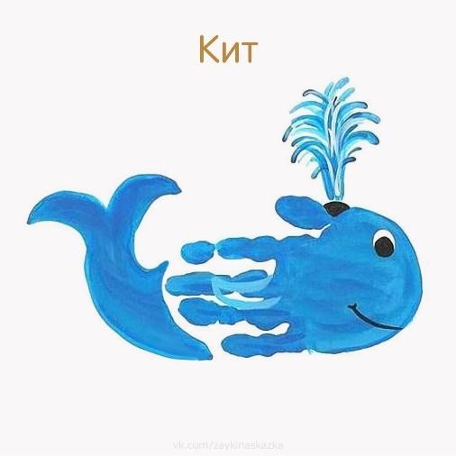

# ВОЛШЕБНЫЕ РИСУНКИ

**Очень забавная техника рисования, которая приводит детей в восторг. Ведь рисунок появляется волшебным образом прямо на глазах. Разве не волшебство?**

Подготовка занимает считанные минуты. Потребуется всего лишь бумага, восковая свеча или восковые мелки, краски, кисточка, ну и вода, конечно.

Рисуем свечой на бумаге разные рисунки, насколько фантазии хватит. А потом начинаем закрашивать лист и происходит волшебство — рисунок проявляется! Можно взять одну краску, но лучше использовать несколько цветов — получатся яркие радужные рисунки.

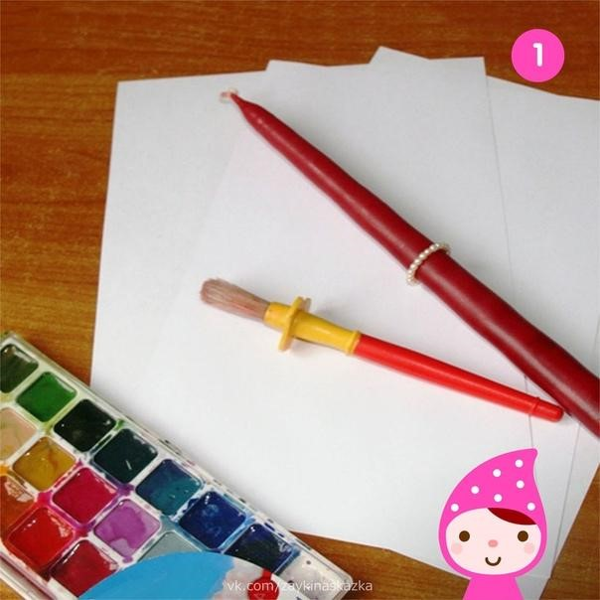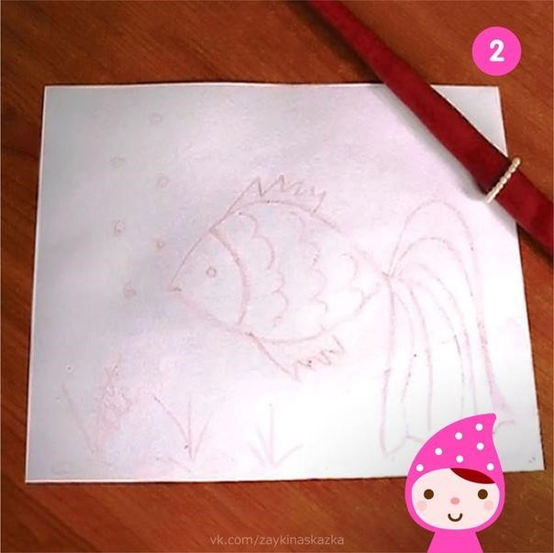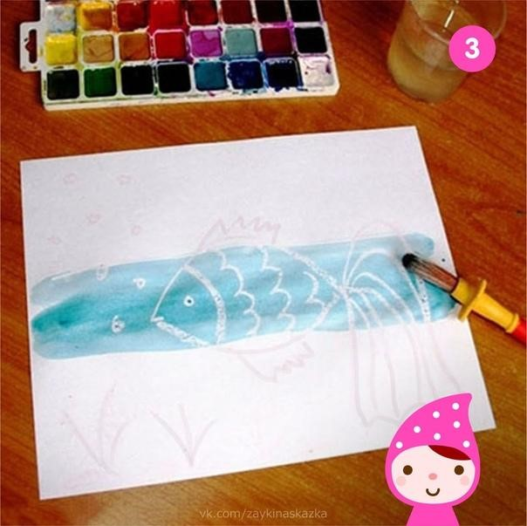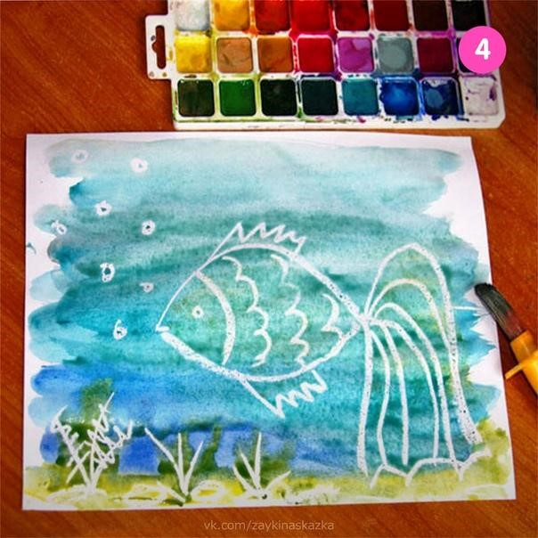

# Можно попробовать с детками сделать аппликацию из ватных дисков.

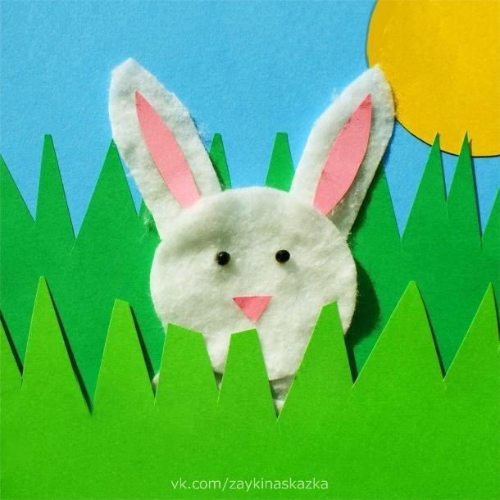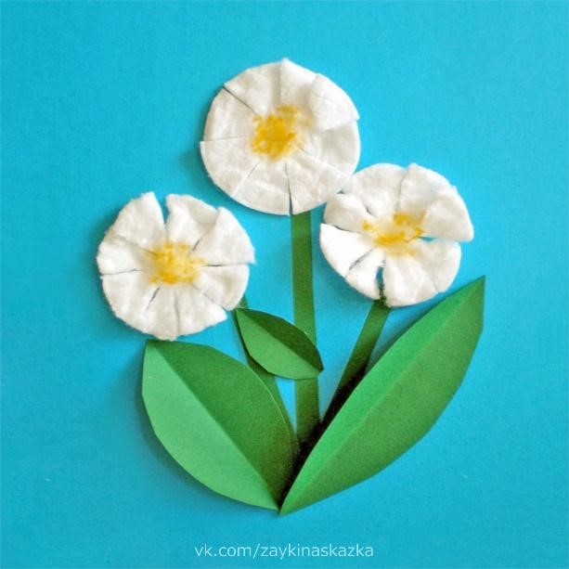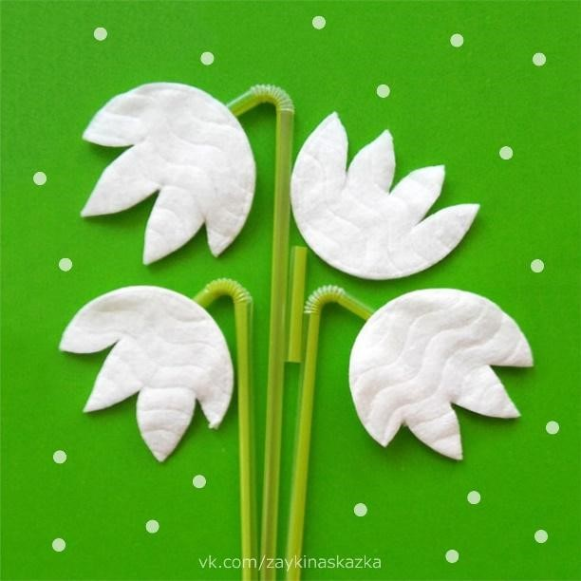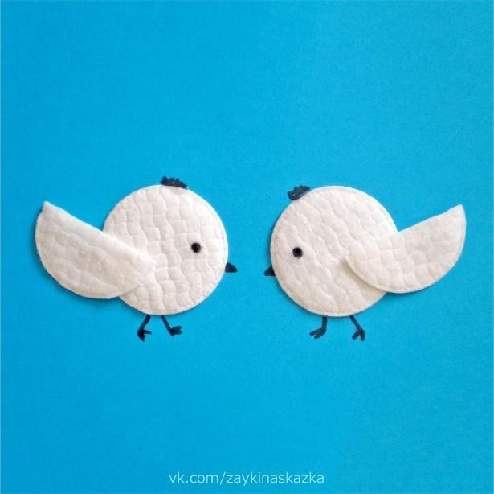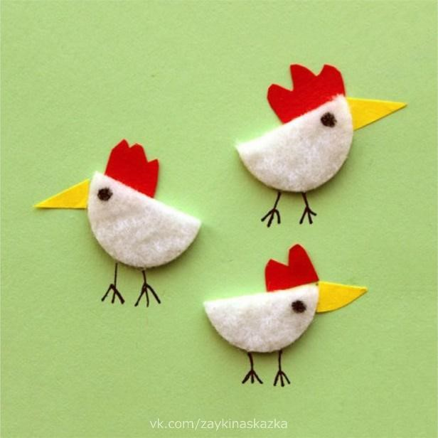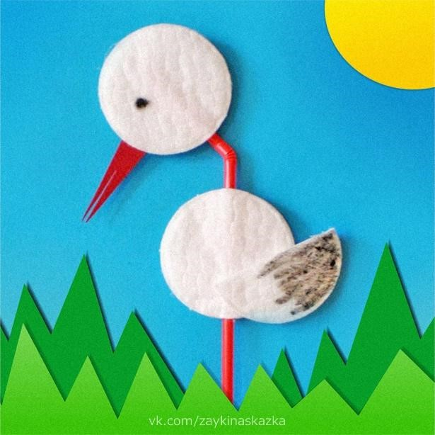

# ЦВЕТОЧКИ ИЗ ОДНОРАЗОВЫХ ТАРЕЛОК

Понадобятся:

* губка
* Бумажные или пластиковые тарелки
* гуашь или акриловая краска

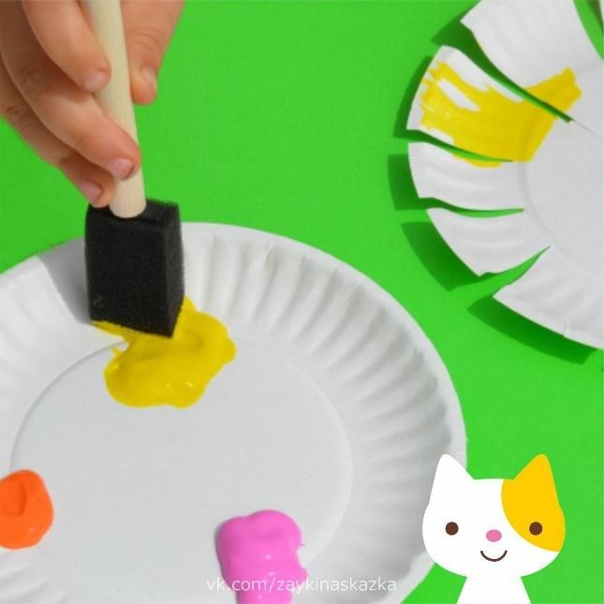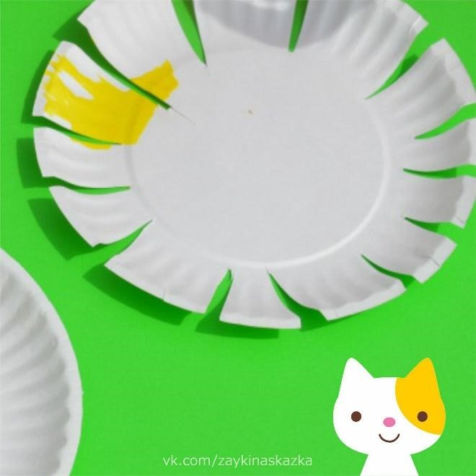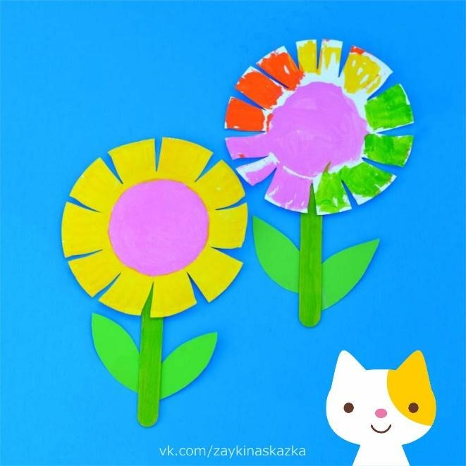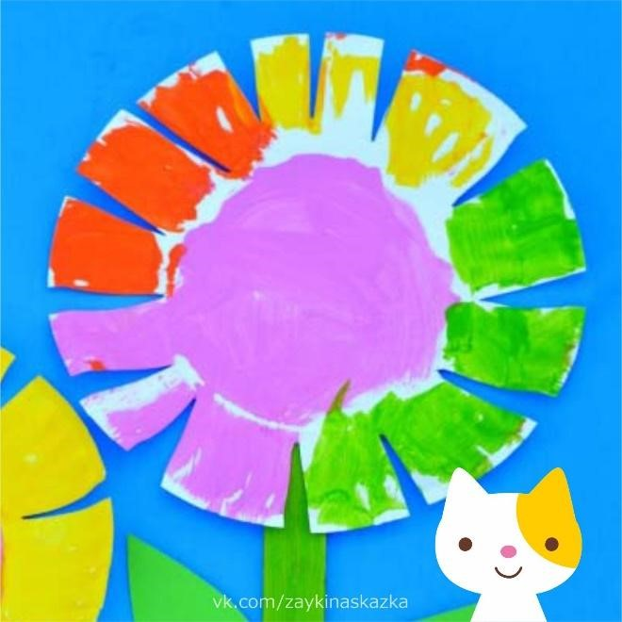

**1**

**2**

**3**

**4**

# ПОДЕЛКИ ИЗ ПУГОВИЦ

Девять идей для совместного творчества с ребёнком. Работа с пуговицами развивает мелкую моторику.

Этап 1

Нарисуйте карандашом картинку, которую вы хотите выложить из пуговиц. Можно нарисовать её на цветной бумаге, вырезать и приклеить на картонную основу поделки.

Этап 2

Заполните подготовленный эскиз пуговицами разного цвета и размера. Пофантазируйте вместе с малышом.

Этап 3

Приклейте пуговицы. Остающиеся пустые места можно заполнить бусинками или бисером: тоже приклеить их.

Этап 4

Можно вставить поделку в готовую рамку или оформить рамку пуговицами: приклеить их по контуру поделки.

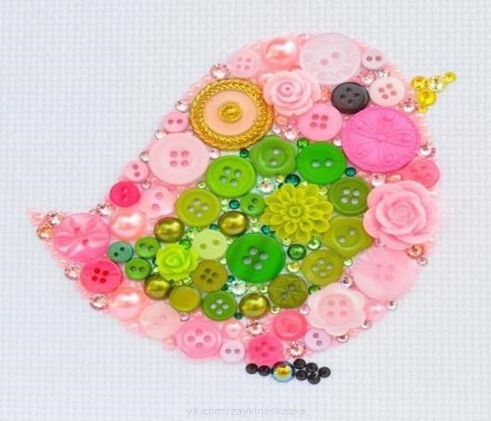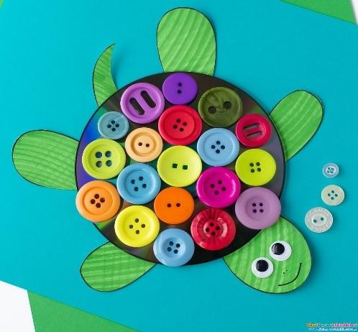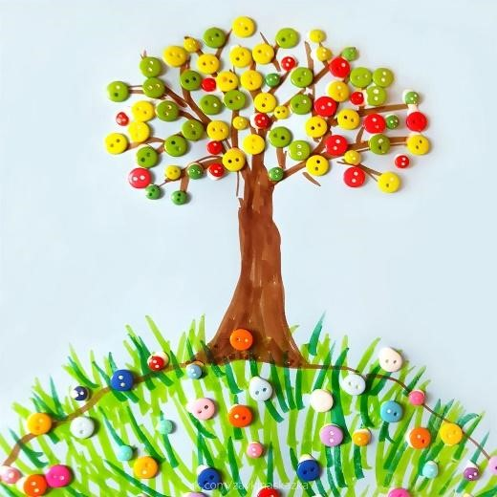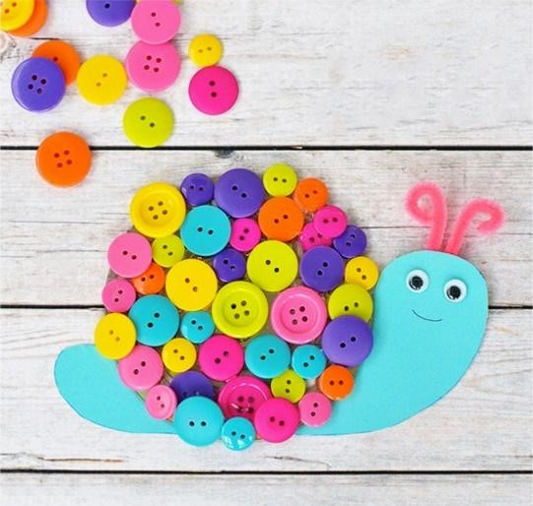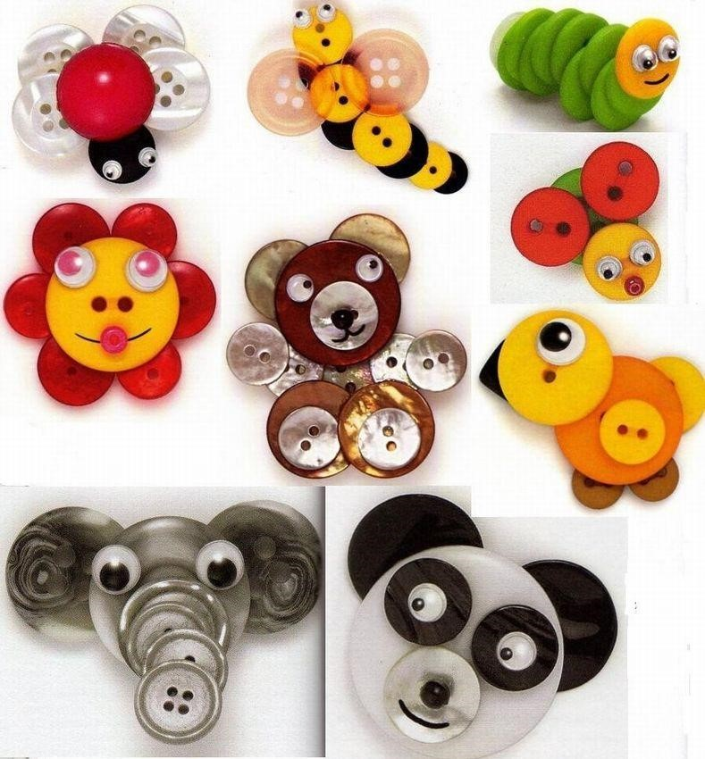

# МОЗАИКА ИЗ ТРУБОЧЕК ДЛЯ КОКТЕЙЛЯ

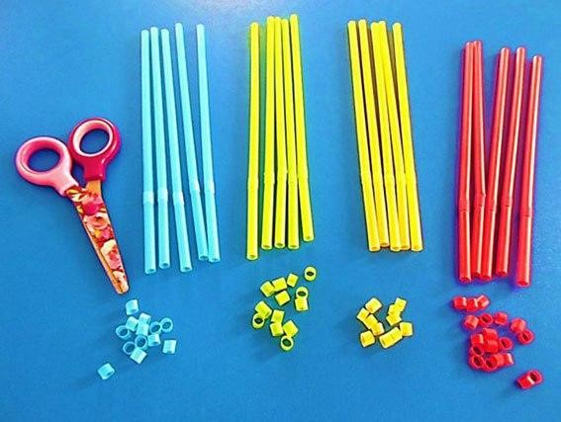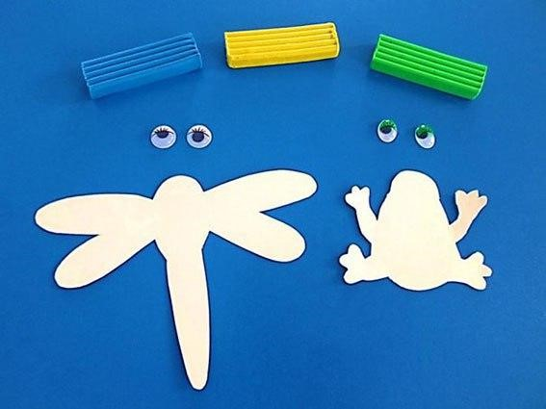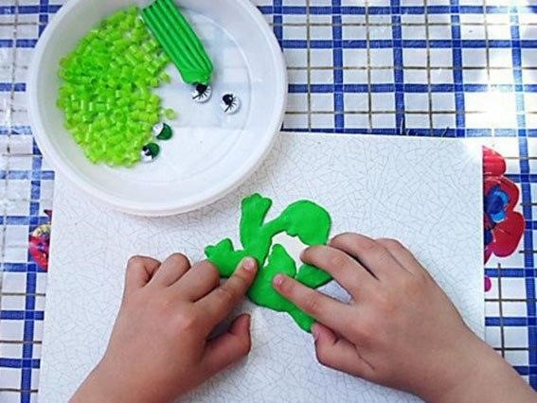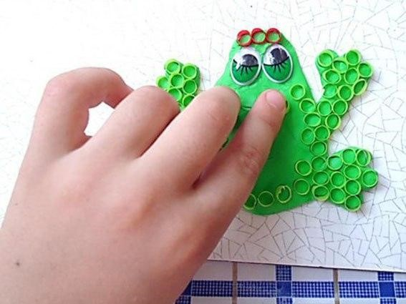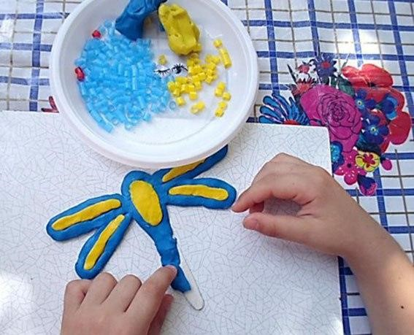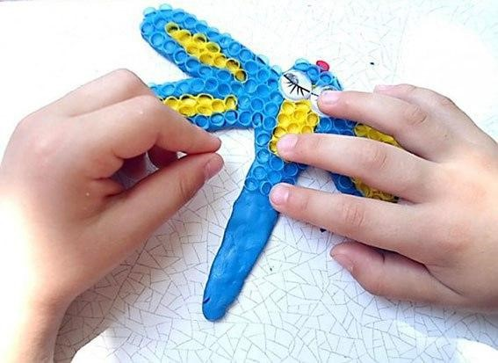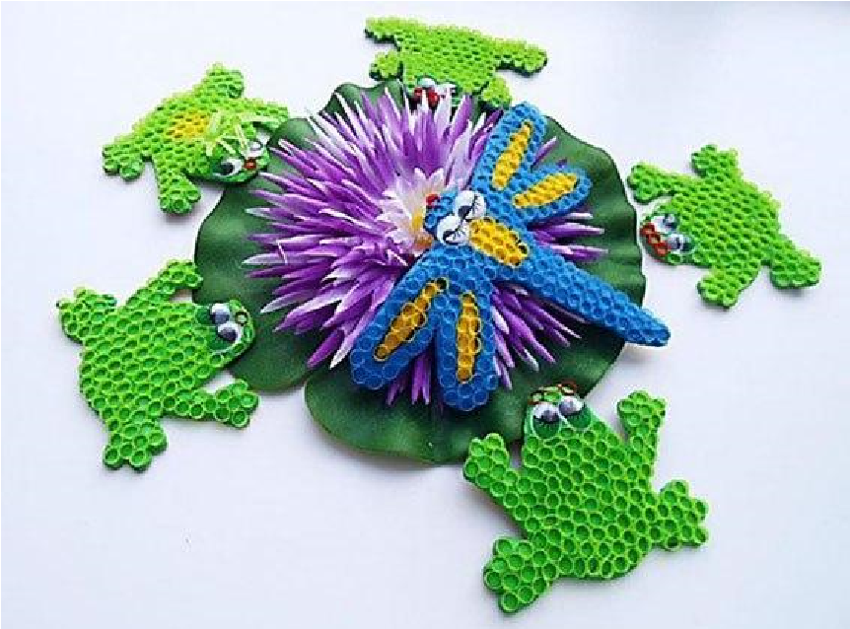

# ПОДЕЛКИ ИЗ МАКАРОН

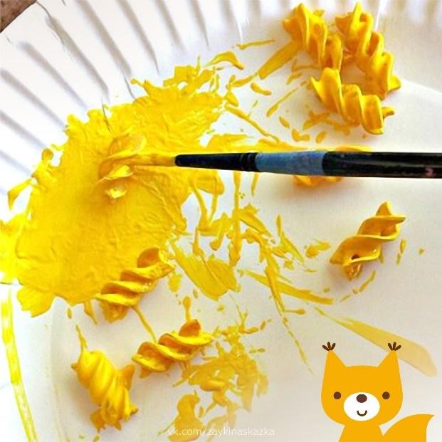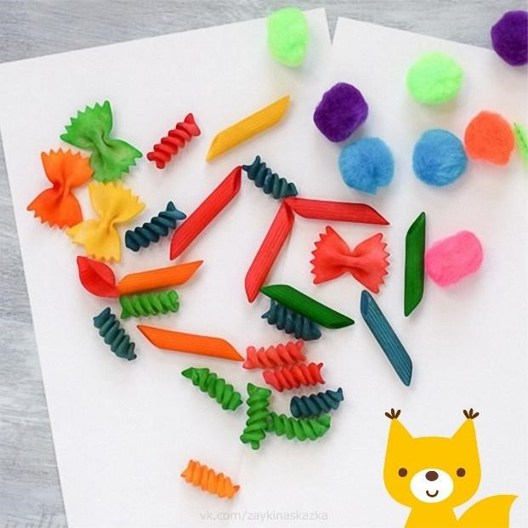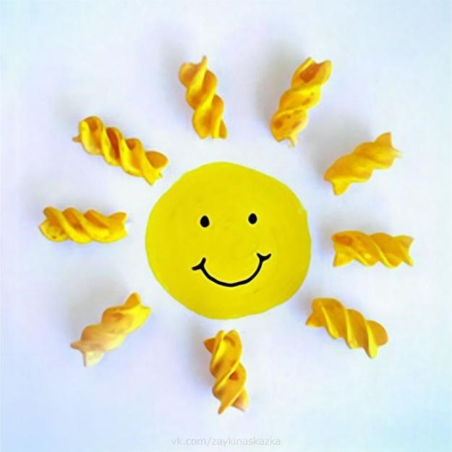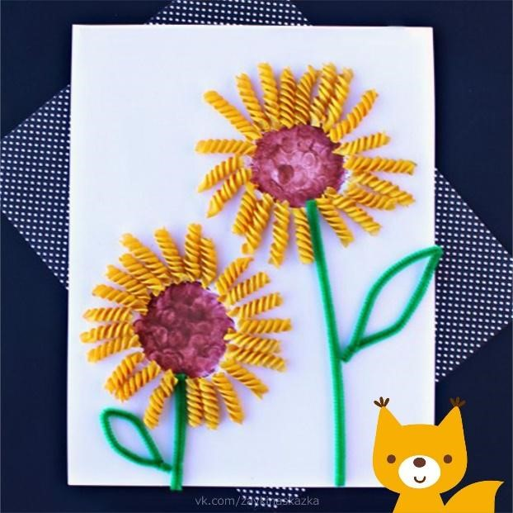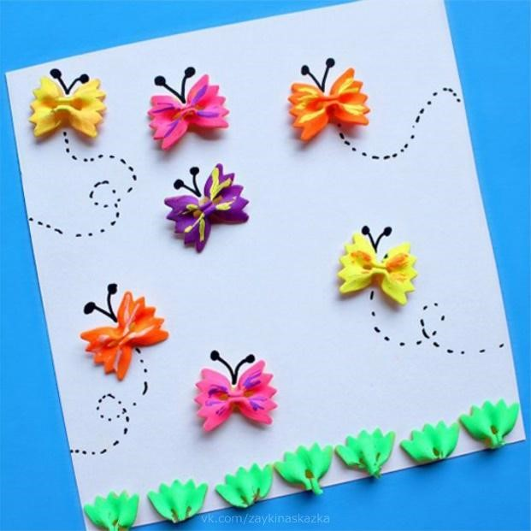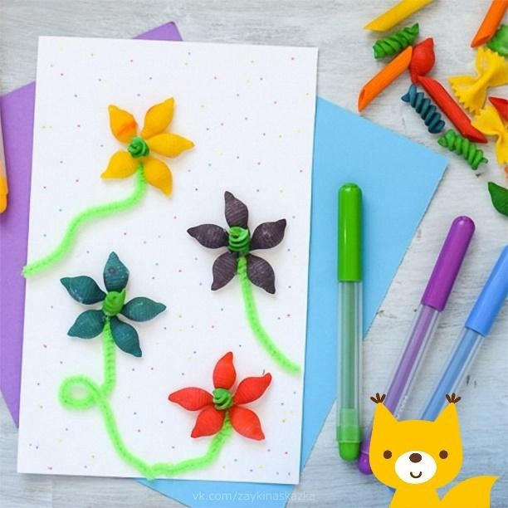

ЛЕПКА

